Государственное учреждение дополнительного образования Луганской Народной Республики «Алчевский эколого-биологический центр детей и юношества» (ГУДО ЛНР «АЭБЦДиЮ»)

Субъект РФ, населенный пункт: Луганская Народная Республика, г. Алчевск

Творческое объединение: «Основы биологии»

Номинация: «Обращение с отходами»

Тема работы: «Утилизация пищевых отходов»

Автор: Жеребная Елизавета Эдуардовна, 15 лет, студент 1 курса
Стахановского отделения медицинского колледжа Государственного
учреждения Луганской Народной Республики «Луганский
государственный медицинский университет имени Святителя Луки»;
обучающаяся творческого объединения «Основы биологии»
Государственного учреждения дополнительного образования
Луганской Народной Республики «Алчевский эколого-биологический
центр детей и юношества»

Руководитель: Алиакбарова Татьяна Васильевна, руководитель кружка
Государственного учреждения дополнительного образования
Луганской Народной Республики «Алчевский
эколого-биологический центр детей и юношества»

Работа выполнена в период с сентября 2021 г. по май 2022 г.

СОДЕРЖАНИЕ

Введение | 3
І. Бытовые отходы | 5
- Что такое бытовые отходы и их классификация и влияние  на здоровье человека и окружающую среду | 5
1.2. Опыт других стран в деле утилизации бытовых отходов | 6
1.3. Пищевые отходы – в доходы | 7
ІІ. Влияние компоста на рост и развитие растений | 9
2.1. Получение компоста в лабораторных условиях | 9
2.2. Определение плодородия почвы по цвету, количества гумуса в образцах и продуктивности растений (метод биотестирования) | 15
Выводы | 19
Литература | 20

ВВЕДЕНИЕ
Одной из экологических проблем, возникающих в результате жизнедеятельности человека, является проблема отходов… Причем, это касается и промышленных отходов, которые образуются в результате хозяйственной деятельности, и бытовых отходов. Подсчитано, что в среднем один человек за год выбрасывает от 200 до 500 кг мусора!!! Это пищевые отходы, бумага, пластик и прочее… Наиболее остро «мусорная» проблема встает в городах. Численность и плотность населения в них высокая, мусор производится и вывозится в огромных количествах. А единственным наиболее распространенным способом его утилизации сегодня – это мусорные свалки.
Особенно актуальна проблема утилизации бытовых отходов в нашем регионе. На сегодняшний день в нашем городе, в республике нет предприятий по переработке твердых бытовых отходов (ТБО), ввиду чего не организован раздельный сбор мусора (за редким исключением отдельных примеров использования вторсырья). Следует отметить и невысокий уровень экологически грамотного и сознательного поведения отдельных граждан, что ведет к накоплению бытового мусора и в черте городов и населенных пунктов, и в зонах массового отдыха. Ситуация осложняется и ухудшением социальной обстановки в регионе.
И, если для утилизации и переработки твердых отходов нужны специальные заводы, цеха, то переработка пищевых отходов не требует столько затрат энергетических, материальных…
Цель работы – изучить способы утилизации пищевых отходов.
Задачи:
− выяснить, что такое отходы, их классификацию и влияние на окружающую среду;
− познакомиться с опытом разных стран в деле утилизации и переработки мусора;
− изучить и применить на практике методику приготовления компоста;
− опытным путем выяснить влияние компоста на плодородие почвы.
Методы исследования:
− теоретические – анализ информационных источников по теме исследования;
− практические: получение компоста; выявление влияния компоста на плодородие почв.
Объект исследования: пищевые отходы.
Предмет исследования: компост из пищевых отходов и его влияние на рост и развитие растений.
Работа проводилась в период с сентября 2021 года по май 2022 года в условиях учебного кабинета эколого-биологического центра города Алчевска.
Практическое значение работы: результаты исследований можно использовать в урочной и внеурочной деятельности по экологии, что будет способствовать повышению уровня экологической образованности и культуры молодежи. Применяемые в работе методики могут быть использованы на занятиях творческих объединений в учреждении дополнительного образования, во время полевых практикумов.
По результатам исследований сформулированы и предложены пути утилизации пищевых отходов в семье, в городе. Считаем, что в подобные исследования нужно вовлекать как можно большее число молодых людей, шире пропагандировать результаты исследований, чтобы у людей формировалось правильное отношение к бытовым отходам и способам их утилизации.
Исследовательская работа по компостированию пищевых отходов способствует расширению знаний учащихся о почвах, плодородии почв, о влиянии компоста на рост растений.

І. БЫТОВЫЕ ОТХОДЫ

1.1. Что такое бытовые отходы и их классификация, и влияние на здоровье человека и окружающую среду [5], [7].

Бытовые отходы – это любые виды отходов, образующиеся в результате жизнедеятельности человека – пищевые отходы и твердые бытовые отходы.
Пищевые отходы – это продукты питания, которые утратили свои свойства и качества в процессе их производства, переработки, использования или хранения. Они могут быть как растительного (овощи, фрукты), так и животного происхождения (мясо, яйца, молоко, рыба).
В составе твердых бытовых отходов может быть бумага (газеты, журналы, упаковка), пластик, стекло, различные металлы, строительный мусор, текстиль и другое.
В каждой стране разработаны критерии, по которым можно классифицировать отходы и оценить степень их опасности для окружающей среды и здоровья человека, например:
− по агрегатному состоянию (твердые, жидкие, газообразные, сыпучие и пр.);
− по происхождению (органические, химические и др.).
По степени опасности для окружающей природной среды и здоровья человека выделяют 5 классов опасности бытовых отходов:
1 класс − чрезвычайно опасные (трансформаторы, градусники, ртутные лампы, медицинские отходы, тяжелые металлы и прочее). Эти отходы, а также их составляющие элементы наиболее опасны окружающей среде и здоровью человека. Они могут вызвать необратимые изменения в экосистемах. Химические соединения попадают в почву, в водоемы, в организмы растений и животных. Последние могут быть продуктами питания человека и вызывать серьезные нарушения здоровья;
2 класс – высоко опасные – аккумуляторы, батарейки, кислоты, продукты нефтепереработки и пр. Чтобы устранить урон, причиненный природным экосистемам этими отходами, потребуется 30−50 лет и более;
3 класс – умеренно опасные − отработанные масла, лакокрасочные материалы и пр.;
4 класс – малоопасные (строительный мусор, отходы бумажного производства, опилки и пр.;
5 класс – безопасный мусор − пищевые отходы, зола, отходы переработки древесины, натуральный текстиль и пр.

1.2. Опыт других стран в деле утилизации бытовых отходов

В настоящее время в мире существуют и применяются три основных способа утилизации отходов: сжигание, захоронение и переработка. Каждый из них имеет свои плюсы и минусы.
Сжигание мусора может быть источником энергии. Но, главный минус – это огромное количество опасных химических веществ (углекислый газ, угарный газ, диоксиды, тяжелые металлы…), которые могут оказаться в атмосфере (рисунок 1).
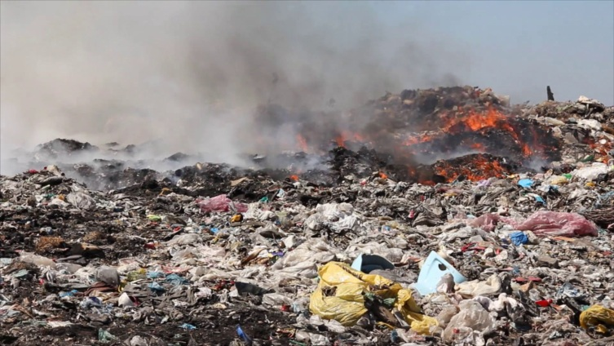
Рис. 1. Сжигание мусора на полигоне

Захоронение, создание полигонов ТБО также малоэффективно и небезопасно. Обычно такие объекты занимают большие площади. Эти территории подвержены ветровой и водной эрозии, вымыванию токсичных веществ и их миграции в окружающей среде. Так же существуют и несанкционированные места скопления отходов. Они появляются в самых неожиданных местах: в лесу, в полях, у трасс и рядом с жилыми комплексами. В северной части Тихого океана зарегистрировано Большое Тихоокеанское мусорное пятно (рисунок 2). Его площадь оценивают от 700 тыс. до 1,5 млн км² и более. Ученые предполагают, что такие свалки могут быть и в других местах Мирового океана.
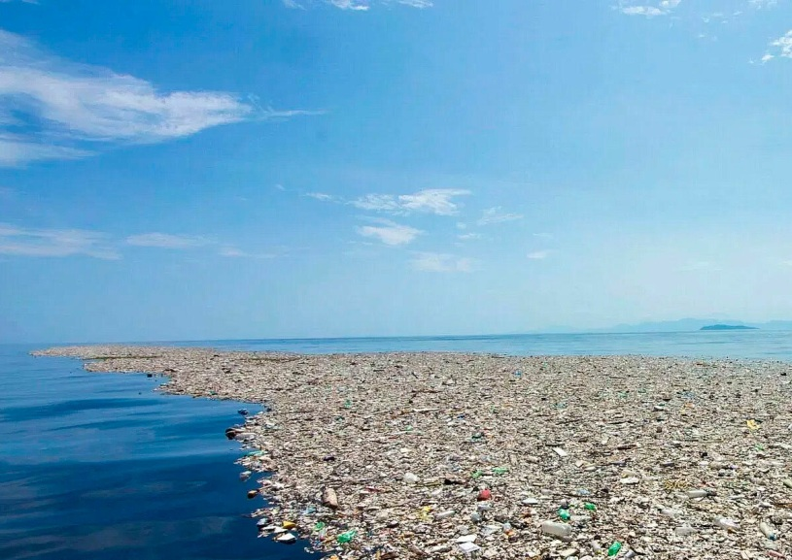
Рис. 2. Большое Тихоокеанское мусорное пятно

Переработка – это сегодня наиболее перспективный метод в борьбе с отходами. Если темпы переработки будут наращиваться, то удастся уменьшить процент мусора, отправляемого на полигоны, минимум на 75%.
Многие развитые страны комплексно подходят к вопросу утилизации отходов. К примеру, основную часть материала отправляют на переработку, а непригодную — на сжигание. В США сжигается лишь 13% мусора, в Италии — 19%, в Германии — 32% [2].
В России основная часть мусора попадает на свалки и полигоны. Переработка пока не занимает лидирующие позиции. Но, есть крупные компании, которые занимаются разработкой и внедрением мусороперерабатывающих технологий. Например, ПАО «Экосистема», Национальный экологический оператор (дочерняя фирма корпорации «Ростех», ЭкоЛэнд, Эко-Проессинг и др.) [6].
Создание мусороперерабатывающего завода на территории Луганской Народной Республики является одной из важнейших задач правительства. В создании такого предприятия заинтересованы не только Алчевск, Луганск, но и Антрацит, Красный Луч, Брянка и другие города. Надеемся, что этот вопрос будет решаться.

1.3. Пищевые отходы – в доходы

Пищевые отходы – это не просто мусор, а сырье для производства многих полезных вещей. Важно соблюдать правила обращения с пищевыми отходами, ведь они могут стать и источником грибкового, бактериального загрязнения. Бытует распространенное ошибочное мнение, что пищевые и иные органические отходы (например, сорняки, опавшие листья) являются не опасными для окружающей среды из-за своей «натуральности». Но, если такие отходы попадают на свалку, там их разложение в условиях нехватки кислорода сопровождается образованием большого количества свалочных газов. Свалочный газ – это метан (CH₄), углекислый газ (CO₂) и азот (N₂). Метан – парниковый газ, причина глобальных климатических проблем [8].
В процессе компостирования остатков пищи, растительных остатков, просроченных пищевых продуктов можно получить органическое удобрение. Также компост улучшает структуру почвы, повышает устойчивость растений к негативным факторам, улучшает воздушное питание растений.
Получения биогаза. Биогаз — это продукт, который получают в результате разложения органических остатков (например, даже навоза). В процессе брожения (гниения) этих остатков, выделяются газы [1], [4]. Их нерационально «пускать на самотек». Эти газы можно собрать, а потом расходовать на любые нужды. При этом, эти технологии можно применять и в промышленных масштабах, и для частных нужд. Оборудование, которое используется для осуществления этих этот процессов, называют «биогазовой установкой».
Сегодня супермаркеты, рестораны, гостиницы, сельское хозяйство являются источниками органических отходов, которые требуют ежедневной утилизации. Современные установки для получения биогаза могут работать практически «безотходно» − остатки органического сырья после ферментации отправляется на поля в качестве удобрения. Но, обязательное условие – наличие линии сортировки отходов, чтобы исключить попадание упаковочных материалов в органическое сырье.
Современные технологии позволяют из пищевых отходов получать крахмал, костную муку, пектин, органические кислоты, активированный уголь и консерванты [8].
Из пищевых отходов можно производить корма для животных. При этом отходы проходят пропаривание, высушивание, очищение от балластных фракций.

ІІ. ВЛИЯНИЕ КОМПОСТА НА РОСТ И РАЗВИТИЕ РАСТЕНИЙ

Почва – верхний плодородный слой земли, образованный в результате жизнедеятельности почвенных микроорганизмов, разложения органических остатков (растений, животных). Ее основное свойство – плодородие [3]. Оно определяется количеством гумуса - сочетанием особых органических веществ, синтезированных почвенными микроорганизмами в процессе разложения мертвых растительных и животных организмов. В перегное (гумусе) содержатся и сохраняются основные элементы питания растений.
В лабораторных и полевых условиях плодородие почвы можно повысить путем получения и внесения компоста.

  - Получение компоста в лабораторных условиях [2], [7]

Опыты по компостированию пищевых отходов начат в конце октября 2021 г. Мы использовали метод моделирования. Для этого была взята почва с территории двора нашего учебного заведения. Почву разделили на равные части: одну часть использовали для компостирования и наблюдения за разложением различных видов отходов; вторую часть почвы оставили в неизмененном виде (контроль). В дальнейшем использовали ее для сравнения со свойствами почвы с компостом.

Эксперимент 1.
В ходе исследований мы выясняли скорость разложения различных органических и неорганических отходов.
Для этого, почву поместили в одинаковые пластиковые контейнеры, туда же добавили различные отходы: бумагу, пластиковую упаковку от молочных продуктов, стекло, органические и пищевые отходы (рисунок 4).
Эти предметы мы прикопали в почву, которую предварительно увлажнили.
В почве содержатся особые бактерии, способствующие разложению органических и неорганических остатков. Для ускорения процесса в нашем эксперименте мы добавили биопрепарат «Экомик», который содержит живые бактерии родов Lactobacillus и Bacillus, а также комплекс биологически активных веществ и ферментов, которые способны расщеплять сложные органические вещества, в том числе целлюлозу и клетчатку, делая их доступными для усвоения растениями, а следовательно, способствуют повышению плодородия почвы (рисунок 3).

Рис. 3. Биопрепарат «Экомик»

Биопрепарат разводили в соответствии с инструкцией по применению и соблюдением правил личной гигиены.
Полученным раствором периодически (не допуская пересыхания почвы) поливали почву в опытных образцах:
− опытный образец № 1: почва + почвенные бактерии + бумага (офисная, газетная);
− опытный образец № 2: почва + почвенные бактерии + пластик (пакеты, упаковки от молочных продуктов)
− опытный образец № 3: почва + почвенные бактерии + стекло;
− опытный образец № 4: почва + почвенные бактерии + органические отходы (ватные диски, салфетки, ушные палочки, памперсы);
− опытный образец № 5: почва + почвенные бактерии + пищевые отходы (кусочки яблока, картофеля, кабачка, банановая кожура).

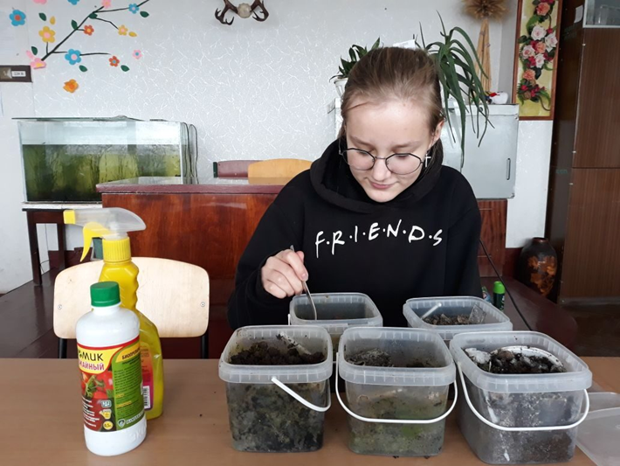
Рис. 4. Закладка опыта

Эксперимент 2.
Также провели сравнение разложения обычного пластика и биоразлагаемого пластика.
Биоразлагаемые материалы в последнее время стали получать все большее распространение и применение в быту. Считается, что они изготовлены из материалов, которые быстро разлагаются в природных условиях или сделаны в результате вторичной переработки, что также снижает негативное влияние на окружающую среду.
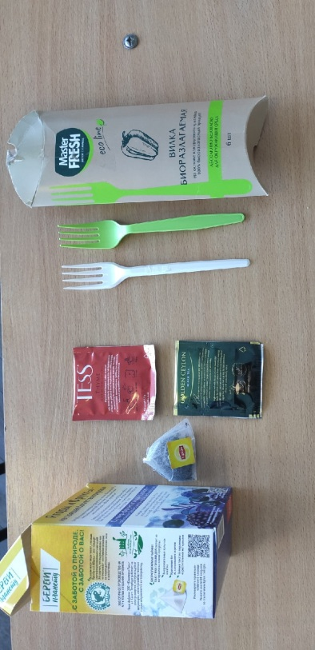
Мы использовали в эксперименте одноразовую посуду фирмы «Мастер Фреш» и чайные пакетики, у которых биоразлагаемыми являются и конвертик и ярлычок. Эти товары и упаковки изготовлены на основе кукурузного крахмала. Внешне одноразовая посуда из обычного пластика и биоразлагаемого не отличаются. На ощупь биоразлагаемый пластик более пластичен, податлив, не ломается, а легко гнется. Чайные пакетики никак внешне не отличались. (рисунок 5).
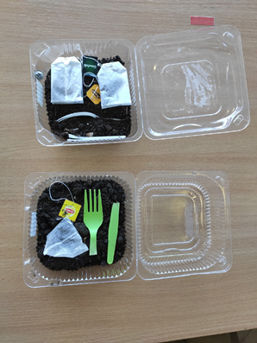

Рис. 5. Опыт по разложению пластика

Методика закладки опыта та же, что и в предыдущем эксперименте:
− опытный образец № 1: почва + почвенные бактерии + биоразлагаемые материалы (одноразовая посуда), разлагаемый чайный пакетик;
− опытный образец № 2: почва + почвенные бактерии + обычная одноразовая пластиковая посуда, обычный чайный пакетик.

Начало экспериментов 1, 2 – 23.10.2021 г.
Все экспериментальные емкости с почвой разместили в одинаковых условиях: на общем столе, при температуре в помещении +19 +20⁰ С. Периодически почву увлажняли.
Наблюдения проводили и фиксировали изменения через 2 недели, через месяц, и далее ежемесячно по февраль включительно. Результаты фиксировали на фото, заносили в таблицы.
Результаты экспериментов представлены в таблице 1.
По результатам наблюдений можно сделать выводы:
− всего разлагаются пищевые отходы; стекло и пластик остались без изменений. Также изменился цвет почвы в опыте № 5, что может свидетельствовать о повышении содержания гумуса в почве:
− следует отметить, что более быстрому разложению подверглись те пищевые отходы, которые были хорошо измельчены и имели достаточно мягкую структуру. А кусочки картофеля даже проросли в первые недели опыта. Мы проростки также измельчили и продолжили наблюдение.

Таблица 1.

Результаты наблюдения за разложением различных видов отходов

Дата | Опытный образец № 1: почва + почвенные бактерии + бумага | Опытный образец № 2: почва + почвенные бактерии + пластик (пакеты, упаковки от молочных продуктов) | Опытный образец № 3: почва + почвенные бактерии + стекло | Опытный образец № 4: почва + почвенные бактерии + органические отходы (ватные диски, салфетки, ушные палочки, памперсы…) | Опытный образец № 5: почва + почвенные бактерии + пищевые отходы (кусочки яблока, картофеля, кабачка, банановая кожура)
06.11.  2021 | бумага промокла, слежалась, уплотнилась | видимых изменений нет | видимых изменений нет | видимых изменений нет | заметны следы гниения (плесневых грибов) на кусочках яблока и кабачка, почернела шкурка банана
04.12.  2021 | бумага промокла, слежалась, уплотнилась | видимых изменений нет | видимых изменений нет | заметны следы гниения на кончиках ушных палочек | Кусочки яблока, кабачка не выделяются, разложение банановой кожуры усилилось, началось разложение кусочков картофеля и даже его прорастание
08.01.  2022 | Бумага стала более мягкой, легко рвется | видимых изменений нет | видимых изменений нет | кончики ушных палочек разложились, заметны следы разложения на ватных дисках | В почве выделяются небольшие остатки банановой кожуры и кусочков картофеля
05.02.  2022 | Заметны следы разложения отдельных фрагментов бумаги | видимых изменений нет | видимых изменений нет | усиление разложения ватных дисков и начало разложения некоторых фрагментов памперсов | почва стала однородной, изменился ее цвет (стал более темный)
На фото ниже представлены некоторые результаты опыта (рисунки 6−.
На фото можно увидеть, что натуральные части, состоящие из целлюлозы, разлагаются быстро, в течение 1,5−2 мес. – ушные палочки, ватные диски. Можно предположить, что в изготовлении одноразовых медицинских масок, памперсов используют и синтетические материалы, что затрудняет процессы разложения.
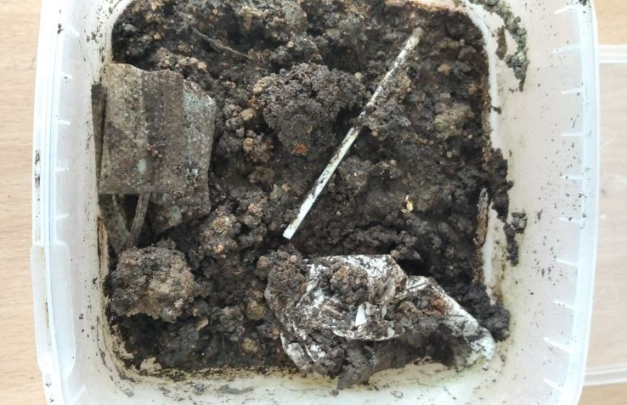

Рис. 6. Заметны изменения и с бумагой и газетной, и офисной

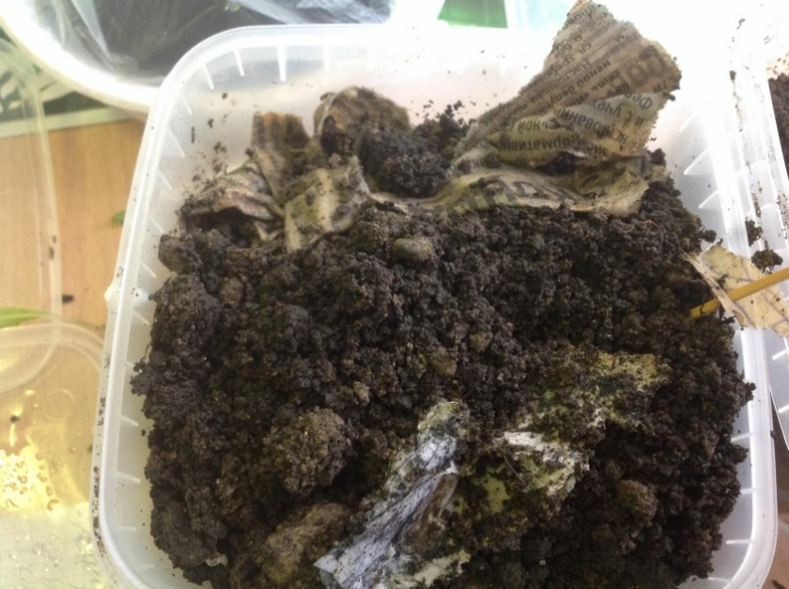

Рис. 7, 8. Результат разложения органических растительных остатков. Можно различить отдельные полуразложившиеся фрагменты жестких частей растений. Следует отметить и изменение цвета почвы, она становится более темной.

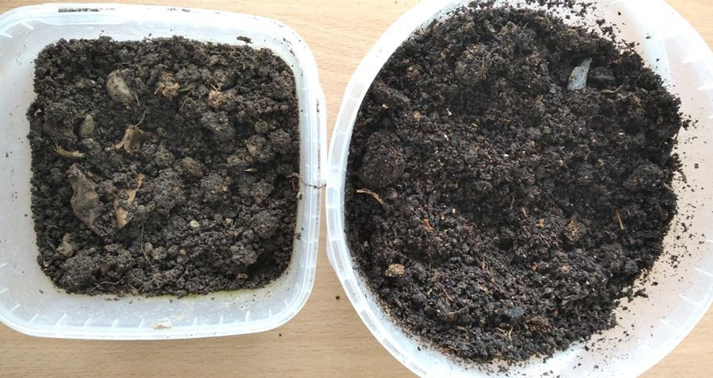
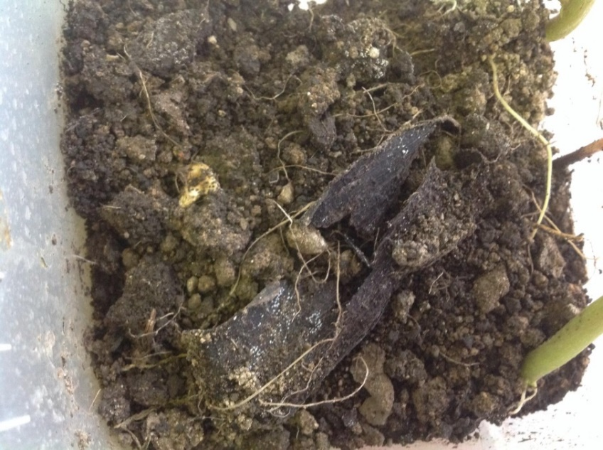
Рис. 9. Видны полуразложившиеся фрагменты

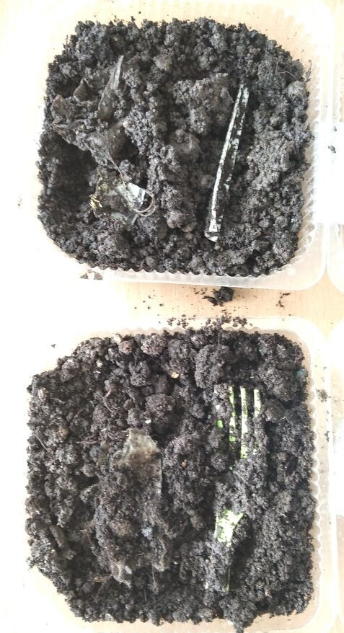
На следующем фото (рисунок 10) – результат опыта с разложением обычного пластика и чайных пакетиков и изготовленных из биоразлагаемых материалов. Можно увидеть, что в первой емкости чайный пакетик из биоразлагаемых материалов разложился достаточно существенно, разложилась и бирочка. А во второй емкости заметны следы разложения. Фрагменты пластиковой посуды остались без изменения.

Рис. 10. Эксперимент с биоразлагаемымы материалами

Биоразлагаемые материалы за время проведения эксперимента не дали ожидаемых результатов.

2.2. Определение плодородия почвы по цвету, количества гумуса в образцах и продуктивности растений (метод биотестирования) [3]

Плодородие и наличие гумуса в почве можно визуально определить по ее цвету (таблица 2)
Таблица 2.
Плодородие почвы и ее цвет
Цвет | Плодородие
Черная | гумусная, плодородная
Тёмно-серая | среднегумусная, среднеплодородная
Серая | малогумусная, малоплодородная

Почва с территории учебного заведения была серого цвета (в сухом виде), становилась более темного цвета после смачивания водой. Почва, полученная в результате компостирования пищевых отходов, стала темно-серой, буровато-серой (рисунок 11).
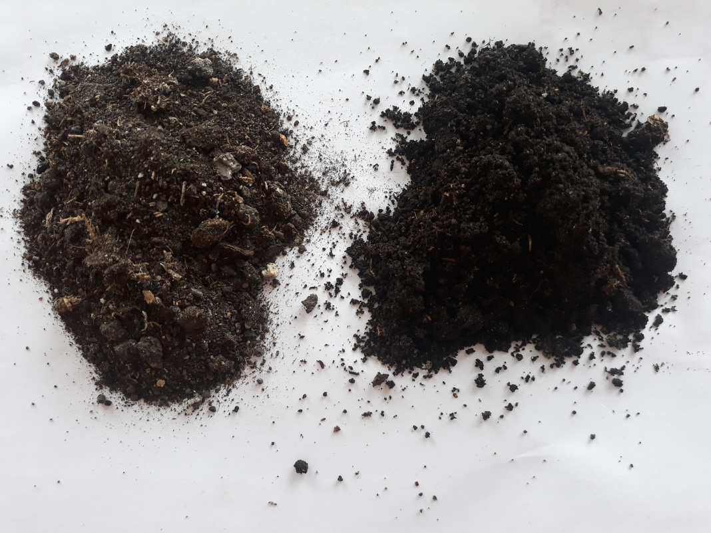

Рис. 11. Сравнение почвы с учебного заведения и компостированной почвы.

Опытный образец № 2
Опытный образец № 1

Таким образом, можно сделать предварительный вывод: считать почву на территории учебного заведения малогумусной. После проведения опыта с компостированием пищевых отходов почва стала среднегумусной.
Также опытным путем подсчитали количество гумуса в почвенных образцах. Для этого брали почву (рисунок 11):
− опытный образец № 1 – почва с территории двора учебного заведения
− опытный образец № 2 - почва, полученная в результате компостирования пищевых отходов.
Всего взято по 100 г почвы. Образцы почвы рассыпали тонким слоем на листе бумаги и оставили просыхать на сутки на хорошо проветриваемом месте. После просыхания образцы взвесили (уже почва без воды). После пересыхания почву в фарфоровой чашке прокаливали до тех пор, пока не перестал выходить дым (результат сгорания органической массы в почве) и снова взвесили. В результате прокаливания из почвы удалили гумус (органическую часть). Так мы определили количество перегноя (таблица 3).
Таблица 3.
Результаты анализа почв на содержание перегноя
№ опытного образца | Масса после просыхания | Масса после прокаливания | Масса перегноя
№ 1. Масса 100 г | 98 г | 96,5 г | 1,5 г
№ 2. Масса 100 г | 97 г | 94 г | 3 г

Полученные результаты подтверждают наш предварительный вывод о плодородии почвы.
На следующем этапе на этих же образцах почвы проращивали семена растений (метод биотестов).
В качестве тест-культуры мы использовали семена редиса, свеклы и гороха.
Редис − двулетнее растение относится к Классу Двудольных, Семейству Крестоцветных. Культура скороспелая, с очень коротким сроком прорастания и созревания корнеплодов – до 25 дней.
Свекла – двулетнее растение, Класс Двудольные, Семейство Амарантовые.
Горох – однолетнее травянистое растение, Класс Двудольные, Семейство Бобовые.
Обычную почву (опытный образец № 1) и почву, обогащенную компостом (опытный образец № 2), поместили в пластиковые емкости и высадили по 20 семян редиса, свеклы, гороха. До прорастания емкости накрывали пакетом для сохранения влаги и создания парниковых условий. Уход заключался в своевременном поливе, опрыскивании. Результаты наблюдения за прорастанием и развитием растений проводили каждые три−пять дней.
Фиксировали такие фазы: появление первых всходов, всхожесть (согласно ГОСТ 12038-84 всхожесть для данных культур определяли в свои сроки − от 6 до 10 дней), длину проростков на 10-й день и через две недели. Начало эксперимента – 09.02.2022 г (таблица 4), рисунок 12,13.

Таблица 4.
Результаты проращивания семян

Дата | Опытный образец № 1 | Опытный образец № 2
09.02 | Посев семян | Посев семян
12.02 | Появление первых всходов:  редис – 5 проростков  свекла – 3 проростка  горох – 7 проростков | Появление первых всходов:  редис – 5 проростков  свекла – 5 проростков  горох – 6 проростков
15.02  18.09  16.09 | Всхожесть:  редис – 16 шт.  свекла – 13 шт.  горох – 12 шт. | Всхожесть:  редис – 17 шт.  свекла – 15 шт.  горох – 14 шт.
19.02 | Средняя длина проростка  редис – 2,5 см  свекла – 1,3 см  горох – 1,8 см | Средняя длина проростка  редис – 2,5 см  свекла – 1,5 см  горох – 2 см
23.02 | Средняя длина проростка  редис – 5,8 см  свекла – 3,5 см  горох – 3,5 см | Средняя длина проростка  редис – 7,2 см  свекла – 3,8 см  горох – 4 см
 | У проростков появляются настоящие листочки. В целом растения в опыте №2 выглядят более крепкими, листья более крупные.

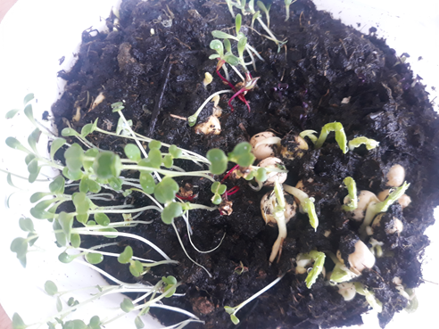
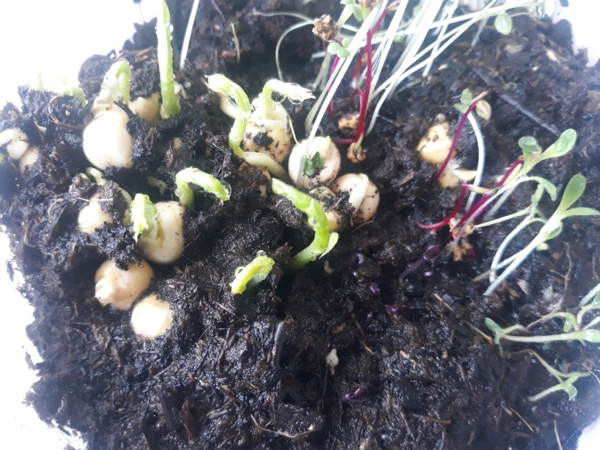

Рис. 12. Опытный образец № 1 (19.02.2022 г.) Рис. 13. Опытный образец № 2 (19.02.2022 г.)

26.02.2022 г. растения аккуратно вытащили из почвы, промыли корневую систему и сравнили визуально. Корневая система в опытном образце № 2 более мощная и развитая.
Взвесили общую массу проростков в каждом опыте – опытный образец № 1 – масса 9,5 г, опытный образец № 2 – масса 13,5 г.
Таким образом, мы убедились, что компостирование – доступный и действенный метод утилизации пищевых отходов, который позволит повысить плодородие почвы.
Мы не получали в нашем эксперименте биогумус в жидкой форме. Этот процесс может сопровождаться выделением в воздух неприятных запахов, что нежелательно в условиях учебного кабинета.
По итогам своей работы можем сформулировать некоторые рекомендации для садоводов, огородников, любителей комнатного цветоводства по приготовлению компоста и повышению плодородия почвы.
- Для компостирования можно использовать деревянный ящик подходящего размера (рисунок 14). Он должен иметь крышку. Компост укладывается слоями: почва – органические остатки – почва и т.д.
Можно просто вырыть небольшую траншею глубиной 1-1,5 м и в ней компостировать органические остатки.
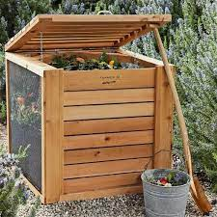
Рис. 14. Ящик для компостирования

- Компост периодически увлажнять и слегка перемешивать, чтобы облегчить доступ воздуха.
- Какие остатки можно использовать для компостирования? Любые растительные остатки - сорняки, обрезки веток, очистки овощей и фруктов, подпорченные фрукты и овощи, спитую заварку чая и кофе, солому, хвою, опилки, скорлупу яиц. Нельзя для компоста использовать остатки хлеба, мясные отходы.

ВЫВОДЫ

В ходе проведенной работы нами были решены все поставленные задачи:
− изучили понятие «бытовые отходы» и их классификацию по степени опасности для окружающей природной среды;
− познакомились с опытом разных стран мира в вопросе утилизации мусора;
− на практике изучили способ компостирования пищевых отходов и получили биогумус, изучили его влияние на плодородие почвы и развитие растений.
По итогам практической работы были сформулированы рекомендации по компостированию пищевых и органических отходов. Этот метод утилизации отходов значительно снизит количество выбрасываемого мусора и одной семьей, и в рамках города. Многие жители города имеют дачные участки, огороды, на которых можно заниматься компостированием. В Алчевске есть коммунальное предприятие «Зеленхоз», в котором работает и тепличное хозяйство, выращиваются овощи, рассада цветов, саженцы деревьев и кустарников для озеленения города. Компостирование пищевых и растительных остатков позволило бы этому предприятию значительно экономить на удобрениях. Пищевые отходы могут поставлять дошкольные учреждения, школы, а растительные остатки – это скошенная трава, сорняки, обрезки веток
В весенне-летний и осенний период опыты по компостированию пищевых и органических остатков будут продолжены на учебно-опытном участке на биостанции нашего центра. А почву с биогумусом, полученную в ходе исследовательской работы мы использовали для пересадки комнатных растений.
Проблемы утилизации мусора – глобальные. Но – каждый из нас в силах внести свой посильный вклад в решение этой проблемы. Каждому из нас по силам сделать ставшие ненужными вещи не бесполезными, дать им вторую жизнь, переработать. Пересмотрите свое отношение к покупкам новых вещей. Обращайте внимание на эко-маркировку, отдавайте предпочтение упаковкам и товарам, изготовленным из переработанного сырья.
«Спасем планету от мусора!» Это должно стать не просто призывом, лозунгом, а правилом и нормой жизни каждого человека.

ЛИТЕРАТУРА

- Биогазовая установка. Портал про альтернативную энергию. [Электронный ресурс] – Режим доступа: https://alter220.ru/bio/biogazovaya-ustanovka.html
- Жизнь после бака: как сейчас выглядит система утилизации отходов. [Электронный ресурс] – Режим доступа:
https://trends.rbc.ru/trends/green/cmrm/60ad10399a794783c51ea200https://trends.rbc.ru/trends/green/cmrm/60ad10399a794783c51ea200
- Карпачевский Л.О. «Экологическое почвоведение» М.: ГЕОС, 2005. 336 стр. [Электронный ресурс] – Режим доступа: https://www.studmed.ru/karpachevskiy-l-o-ekologicheskoe-pochvovedenie_3b6740f369e.html
- Корепов К. Биогаз и биогазовые установки. [Электронный ресурс] – Режим доступа: https://www.tproekt.com/biogaz-i-biogazovye-ustanovki
- Критерии отнесения отходов к I-V классам опасности по степени негативного воздействия на окружающую среду [Электронный ресурс] – Режим доступа: https://docs.cntd.ru/document/420240163
- Мусороперерабатывающие заводы. [Электронный ресурс] – Режим доступа: https://fabricators.ru/proizvodstvo/musoropererabatyvayushchie-zavody
- Не выбрасывайте еду! Переработка пищевых отходов дома: все способы. [Электронный ресурс] – Режим доступа: https://ecowiki.ru/articles/food-waste-recycling/
- Правила, нормы и способы утилизации пищевых отходов [Электронный ресурс] – Режим доступа: https://rcycle.net/othody/pishhevye/pravila-normy-i-sposoby-utilizatsii

